**Лабораторна робота № 57**

**ПЕРЕВІРКА КУТІВ ВИСТАВЛЕННЯ КЕРОВАНИХ КОЛІС ЛЕГКОВИХ АВТОМОБІЛІВ ЗА ДОПОМОГОЮ**

**ЛАЗЕРНОГО СТЕНДА “УНІТЕСТ–ЛАЗЕР”**

###### Мета роботи

Вивчити технологію контролю технічного стану ходової частини легкових автомобілів.

**Устаткування та прилади**

1. Автомобілі Scoda Octavia, VOLKSWAGEN GOLF GTI.
2. Лазерний стенд для контролю і регулювання кутів виставлення коліс автомобілів «Унітест-лазер».
3. Стійка з лазерним індикатором переміщення для виміру осьового і радіального биття шин.
4. Манометр для виміру тиску повітря в шинах.
5. Лінійка для виміру стріли прогину ресор і статичного радіуса коліс.

###### Зміст і прядок виконання роботи

Перевірка загального технічного стану автомобіля. Відхилення нижче приведених параметрів від норм знижує точність вимірів і ефективність регулювання геометричних параметрів ходової частини автомобіля(рис.57.1).

##### Перш ніж перейти до контролю кутів виставлення коліс, необхідно перевірити зовнішнім оглядом стан шин: наявність порізів, здуттів, металевих предметів, що застрягли в протекторах шин, деформацій дисків.

Визначити тиск повітря за допомогою шинного манометра і при необхідності довести до норми (табл.57.1). Відхилення тиску від норми повинне бути не більше 0,01 МПа.

За допомогою лінійки замірити статичні радіуси на всіх колесах. Різниця статичних радіусів на правих і лівих колесах не повинна перевищувати 3 мм.

Визначити стрілу прогину ресор або довжину пружин. Різниця прогинів праворуч і ліворуч повинна бути не більша 3 мм. Перевірити зношеність гумових втулок – візуально «за просіданням» вала у втулці. В автомобілях з бесшкворневою підвіскою слід перевірити люфти в кульових опорах підвіски методом погойдування колеса у вертикальній площині при піддомкраченому колесі. У автомобілів зі шкворневою підвіскою (ГАЗ–31029) радіальний зазор у шкворні перевіряється таким же чином, а осьовий зазор перевіряється шляхом переміщення колісного вузла у вертикальному напрямку.

Таким же чином визначається зазор у підшипниках коліс (на автомобілях, де ці зазори регулюються). Одночасно перевіряються осьове і радіальне биття шин. При погойдуванні колісного вузла в горизонтальній площині визначають люфти в шарнірах кермових тяг.

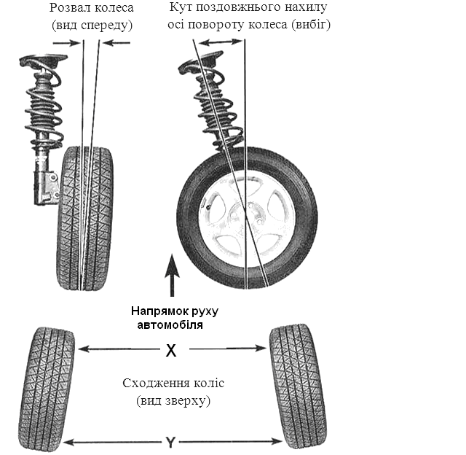

Рис.57.1. Кути установки керованих коліс

Осьове биття диска колеса і шини визначають в такій послідовності: піддомкратити колесо; установити стійку з індикатором біля колеса; уперти ніжку індикатора в боковину шини або в полицю диска (залежно від того, що перевіряється); прокрутити колесо; за максимальним відхиленням стрілки визначити биття диска або шини (норма 1,5 мм для диска і 2 мм для шини).

Радіальне биття шини контролюють за такою ж методикою, але ніжку індикатора необхідно вперти в центральну бігову доріжку протектора (норма не більше 2 мм).

*Таблиця 57.1*

**Параметри, що характеризують кути установки коліс автомобіля**

|  |  |  |
| --- | --- | --- |
| Показники | ГАЗ– 31029«Волга» | VOLKSWAGEN GOLF GTI |
| 1. Розмір шин | 205/70R14 | 195/65 R15 |
| 1. Тиск повітря в шинах, кг/см2/Мпа/   а) передніх коліс  б) задніх коліс | 1,7 (0,17)  1,9 (0,19) | 2,6 (0,26)  2,6 (0,26) |
| 3. Радіальний люфт у шкворневому з’єднанні, мм | 0,1 | 0,1 |
| 4. Осьовий люфт у шкворневому з’єднанні, мм | 0,2 | – |
| 5. Кут розвалу | 0°±30’ | 0°35’±20’ |
| 6. Кут сходження | 0°10’…0°20’ | 0°±10’(1,5 мм) |
| 7. Кути поздовжнього нахилу шворня | 0°…1° | 1°35’±30’ |

**Улаштування стенда**

Стенд (рис.57.2) складається із правої 1 і лівої 2 стійок, у кожну з яких убудований лазерний випромінювач і оптична система, що формує промінь, перпендикулярний осі автомобіля, для виміру кутів розвалу і сходження керованих коліс.

На обидва колеса установлюються розпірні консолі із дзеркалами 5 таким чином, щоб площини дзеркал були паралельні площинам обертання коліс.

Принцип контролю, виміри і регулювання керованих коліс автомобілів на даному стенді полягає у визначенні величини відхилення від співвісності між прямим і відбитим променями лазера.

У процесі виміру промені лазера, спрямовані зі стійок, проходять через спеціальні отвори в шкалах 3 і 4, відбиваються від дзеркал розпірних консолей і потрапляють на площину фіксації шкал, утворюючи на ній світлові плями підвищеної контрастності. Положення світлових плям на шкалах відповідає кутам установки коліс автомобіля.

Розташування лазерних стійок щодо оглядової канави і їхня установка показані на рис.57.2.

Стійки повернені одна до одної об’єктивами і установлені на одній лінії, перпендикулярній осі оглядової канави.

Стійки 1, 2 та опорні площини поворотних платформ 6 розташовані на одній горизонтальній площині (рівень підлоги).

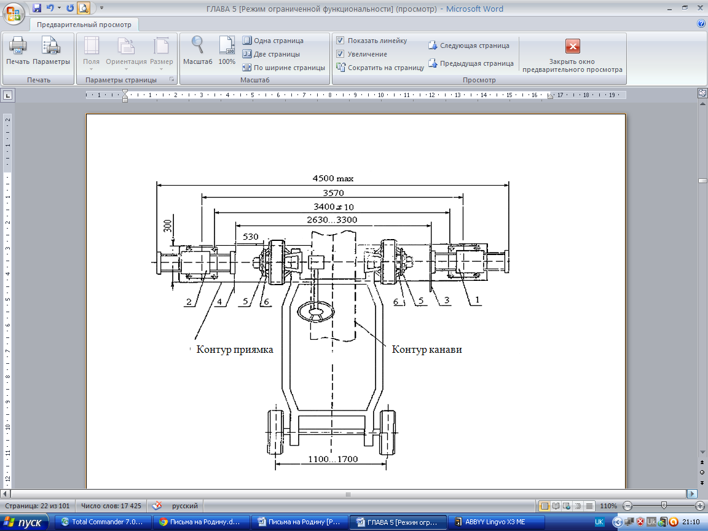

Рис.57.2. Схема стенда: 1 – стійка лазерна права; 2 – стійка лазерна ліва;

3 – шкала права; 4 – шкала ліва; 5 – розпірна консоль; 6 – поворотна

платформа

Технічні можливості стенда (табл.57.2) дозволяють визначати сходження і кути розвалу керованих коліс, кути поздовжнього нахилу шворня, максимальні кути повороту і співвідношення кутів повороту керованих коліс легкових автомобілів.

*Таблиця 57.2*

**Технічні дані стенда**

|  |  |
| --- | --- |
| * Межі виміру, градуси * сходження передніх коліс (для коліс 13») | 20 |
| * кутів розвалу передніх коліс | ±3 |
| * поздовжнього нахилу осі повороту передніх коліс | ±20 |
| * співвідношення кутів повороту передніх коліс | ±40 |
| 2. Абсолютна погрішність виміру, кутові хвилини   * сходження передніх коліс (для коліс 13») | 0,5 |
| * кутів розвалу передніх коліс | ±7,5 |
| * поздовжнього нахилу осі повороту передніх коліс | ±15 |
| * співвідношення кутів повороту передніх коліс | ±30 |
| 3. Діаметр обіду колеса автомобіля, що перевіряється, мм (дюйми) | 12»..16»  300...406 |
| 4. Колія автомобіля, мм | 1100…1700 |
| 5. Максимальна маса автомобіля, кг | 2000 |

## Порядок контролю геометричних параметрів ходової

## частини

1.Розмістити автомобіль керованими колесами на поворотних платформах (рис.57.2, поз. 6) таким чином, щоб колеса перебували між лазерними стійками приблизно на однаковій відстані від них.

1.1.Установити кермо в положення, що відповідає руху на прямолінійній ділянці.

1.2. Шкали на платформах обертання зафіксувати в нульовому положенні.

* 1. .Зафіксувати задні колеса гальмом стоянки.
* Вимір максимального кута повороту коліс.
  1. . Переконатися, що платформи обертання зафіксовані і передні колеса перебувають у положенні прямолінійного руху.
  2. . Поворотом рукоятки проти годинникової стрілки розфіксувати платформи обертання.
  3. .Повернути кермо ліворуч до упору та за шкалою на лівій поворотній платформі визначити максимальний кут повороту колеса.
  4. . Повторити вимір при повороті вправо до упору.

3. Вимір співвідношення кутів повороту передніх коліс

3.1. Положення платформ обертання і коліс повинні бути такими ж, як у п. 2.

3.2. Розфіксувати платформи обертання.

3.3. Повернути кермо ліворуч таким чином, щоб ліве колесо провернулося на 20 градусів. За шкалою правої поворотної платформи визначити кут повороту правого колеса.

3.4. Повторити вимір під час правого повороту.

4. Установка колісних блоків.

4.1. Колісні блоки (рис.57.3) кріпляться до коліс за допомогою трьох упорних гвинтів (поз. 4). Нижня пара гвинтів заводиться усередину виступу обіду колеса, а верхній підводять до ободу і дотискують до надійної фіксації вузла на колесі за допомогою ручки 3.

4.2. Вивісити передні колеса автомобіля. Установити полозки 8, 2 у робоче (нижнє) положення.

4.3. Установити площину дзеркала паралельно площині обертання колеса, для чого:

– запустити лазер відповідної стійки;

– обертаючи колесо, переконатися, що проекція відбитого променя лазера «а» виписує на шкалі окружність (рис.57.5);

– регулювальними гайками (рис.57.3, поз. 2) домогтися зменшення діаметра окружності і наступної трансформації її в точку (точка «о» – проекція променя «б»).

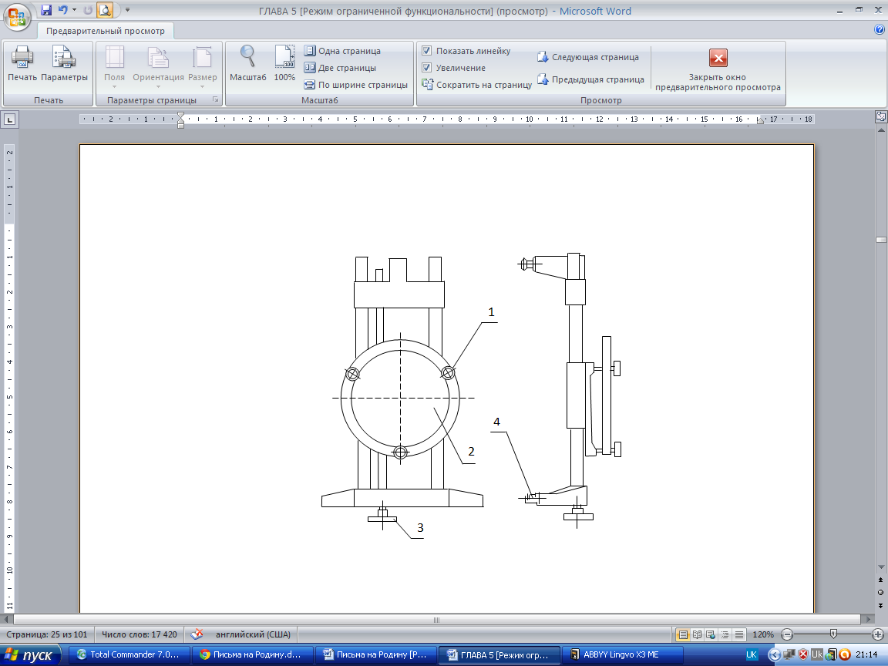

Рис.57.3. Розпірна консоль колісного блоку: 1 – дзеркала; 2 – регулювальна гайка; 3 – ручка ходового гвинта; 4 – упорний гвинт

Аналогічно відрегулювати положення дзеркала на іншому передньому колесі.

4.4. Зафіксувати платформи обертання в нульовому положенні і опустити автомобіль так, щоб його колеса виявилися в центрі платформи.

4.5. Кілька разів натискаючи зверху вниз на задній, а потім на передній бампер зусиллям 400..500 Н, продавити підвіску автомобіля.

5. Вимір кутів розвалу передніх коліс. З напрямного полозка (рис.57.4, поз. 4) висунути до упору лінійку-щуп (рис.57.4, поз. 2), зафіксувавши її в такому положенні пружинним фіксатором.

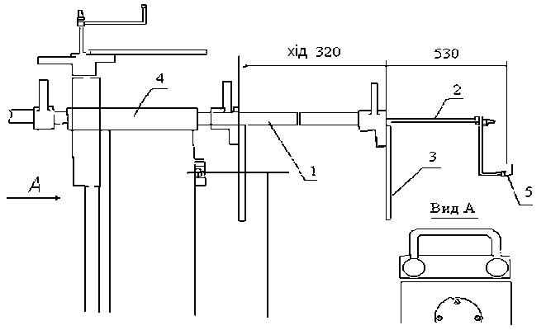

Рис.57.4. Стійка з полозками: 1 – полозки; 2 – лінійка-щуп; 3 – шкала;

4 – стійка; 5 – упор

Перемістити полозки вперед до торкання наконечником прапорця дзеркала (рис.57.5). При цьому шкала буде встановлена на відстані 530 мм від поверхні дзеркала і на ній буде видна світлова пляма (проекція променя лазера, відбитого від дзеркала). Показання значення кута розвалу зчитуються з вертикальною шкали від горизонтальної лінії «0» градусів до проекції променя лазера.

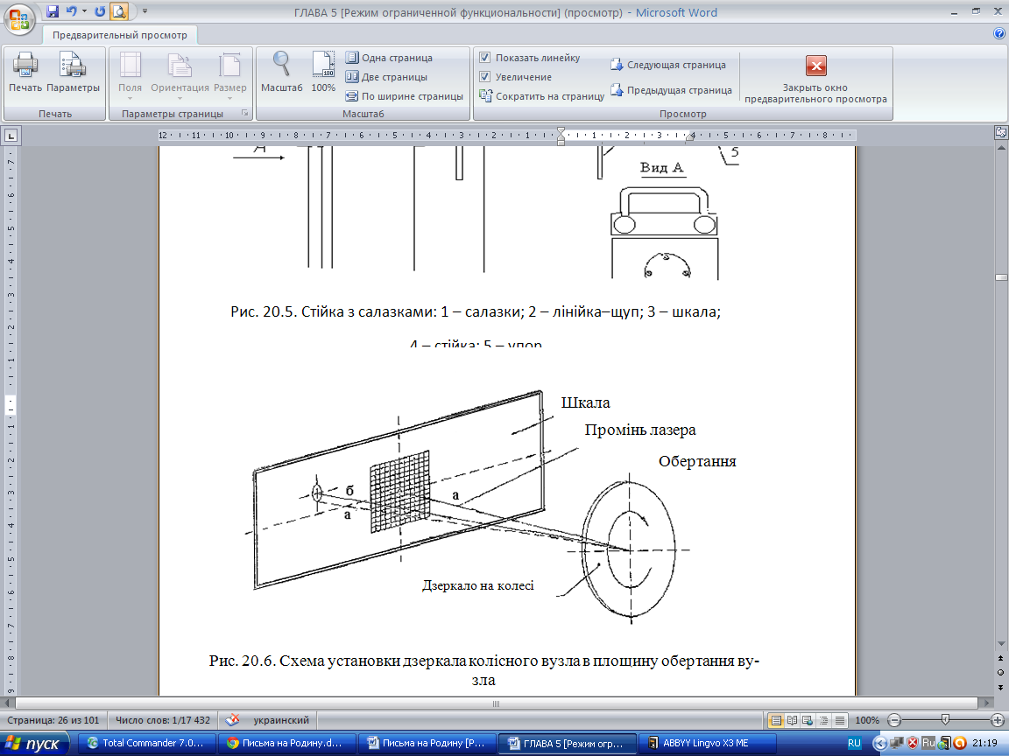

Рис.57.5. Схема установки дзеркала в площину обертання вузла

6. Вимір сходження передніх коліс.

Вимір сходження здійснюється одночасно з виміром кута розвалу, при цьому показання знімаються по горизонтальній шкалі від вертикальної лінії «0» у міліметрах. Сума двох значень (правого і лівого) відповідає куту сходження передніх коліс автомобіля.

Примітка: шкала кутів сходження в міліметрах відповідає колесам з діаметром ободу 330 мм (13»). Для того, щоб мати точні значення в міліметрах для коліс іншого діаметра, необхідно помножити отримані значення для коліс із діаметром ободу: 300 мм (12») на 0,92; 335 мм (14») на 1,08; 380 мм (15») на 1,15; 406 мм (16») на 1,21.

7. Вимір кута поздовжнього нахилу шворня передніх коліс.

* 1. . Перевірити правильність установки дзеркал на передніх колесах (див. п. 4), переконавшись, що поворотні платформи розфіксовані.
  2. . Повертати кермо ліворуч доти, поки проекція променю лазера не переміститься в сектор «А» передньої правої шкали на бічну кутову шкалу. Запам’ятайте отримані показання. Потім повертати кермо вправо, поки проекція променя лазера не переміститься в сектор «В», на іншу бічну шкалу. Відніміть із числа значення («А») друге число («В»). Отримана різниця відповідає куту поздовжнього нахилу шворня. Знак різниці визначає напрямок поздовжнього нахилу осі повороту колеса (позитивний або негативний нахил).
  3. . Аналогічно виконати виміри для лівого колеса. Отримані значення зрівняти з табличними (табл.57.1). Дати висновки щодо технічного стану ходової частини.

#### Контрольні запитання

* 1. Яка послідовність контролю технічного стану ходової частини?
  2. Як регулюється положення дзеркала?
  3. Як визначається значення кутів повороту коліс?
  4. Як визначається різниця кутів повороту коліс?
  5. Як вимірюється кут поздовжнього нахилу шворня?